奶酪模型与医院感染
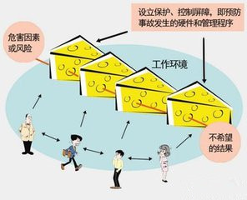
1984年，查尔斯.佩罗（Charles Perrow）提出了“常态事故理论（Normal Accidents）”。该理论认为，世界上不存在完美之事，设备、程序、人员、物品、环境等无一例外。所谓“常态”，并不是说这种意外经常发生或者能够预测到发生，而是指系统偶尔会发生这种交互作用的现象，这是一种无法避免的天性。越是复杂紧密的系统就越容易发生事故。因此，医疗事故一定会“常态性”的发生。如果只通过人员培训，并不能有效预防事故的发生，应重视对意外可能性的预测，强调系统会造成事故也能用于防范事故发生。所以我们更应该加强系统的设计，从而提高系统的可靠度。
基于“常态事故理论”，1990年，曼彻斯特大学教授詹姆斯瑞森（James Reason）在其著名的心理学专著《Human error》中提出了瑞士奶酪理论（Swiss Cheese model），又称“REASON模型”。它的内在逻辑是：组织互动可以分为不同层面，每个层面都有漏洞，不安全因素就像一个不间断的光源，刚好能透过所有这些漏洞时，事故就会发生。这些层面叠在一起，就像有孔的奶酪叠放在一起，所以称为“瑞士奶酪模型”。该模型延伸了Charles Perrow对系统造成事故的看法，将系统与人对事故发生的关系进行了深入研究，提出了事故与人为疏忽、系统错误的关系。
James Reason认为，医疗事故的发生，其实是由于已经存在一些系统上的缺失。因此在反思事故发生的原因时，尤其是主动性的失效为人为因素时，不能以人为的因素作为唯一的考量点，而应着重探讨人为疏忽背后的系统错误。美国医学研究所（IOM）的研究也验证了该结论，大部分的医疗错误常源自不完善的系统和流程设计。
系统的原因包括程序、资源分配、组织文化、制度及法规等。医疗错误的发生来源于一连串失误，如同James Reason提出的瑞士奶酪模型，一片片奶酪上的空洞代表医疗照护过程中所建立的防御机制的弱点，日常工作中发生的错误，必须突破所有的防御机制，才会发生一件不良事件。所以说，不良事件的发生代表我们所设计的防御机制的缺陷，这些不足都可以进行改善，设法找出系统性的原因，建立多层防御体系，如优化流程设计、加强职业训练、改善工作环境等，对缺陷或漏洞互相拦截，预防再次发生类似的医疗错误。
反复思量，特别适用于我们医院感染，奶酪上一个个的洞多像我们医院感染防控中疏漏的环节啊！！！安全要求看似繁冗，但每一条规章细则都可能是鲜血与生命换来的教训。在安逸的日子里，当你对“不近人情”的安全制度心生怨念时，不妨想想每一起医疗事故带来的惨痛代价。
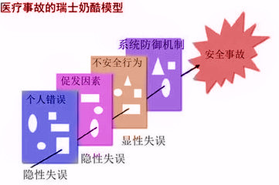
人类是种短视又健忘、软弱又麻木、在风险面前会盲目乐观、在止损时刻会孤注一掷的动物。命若琴弦，而灾难只是幽潜，从未真正走远。奶酪模型提醒管理者理解并做出积极的、事前的管理，而不是被动的事后反应；去追求潜在失效因素的解决，而不仅仅着眼于避免主动失效因素，从而使事故防御系统具备更高的安全可靠性。如果不弥补这些潜在失效因素，类似此次事故的惨重损失还有可能发生。

